画像処理 濃度反転

5年 9番 川村 孝一郎
R7 4/9提出

- アルゴリズムの説明
濃度値は0から255で表されているため、濃度値を反転するには、255から取得した濃度値を減算することで、濃度値反転を行うことができる。
そのため、imageProcessingメソッドの中で変数aryProcKidoという変換後の濃度値を格納する変数に、255からaryKido変数(変換前の濃度値)を引いた値を代入するアルゴリズムにした。
- 原画像と処理結果画像、およびその結果の説明
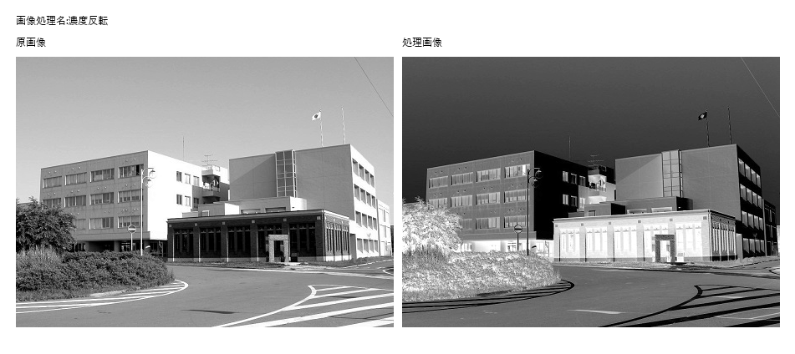
画像の通り、濃度値が高い部分は白っぽく、濃度値が低い部分は黒っぽくなっているとわかるので、期待した結果の通りの処理が行われているとわかる。

